ΜΠΑΝΣΚΟ – ΜΟΝΑΣΤΗΡΙ ΡΙΛΑ-ΣΟΦΙΑ -ΣΑΝΤΑΝΣΚΙ
4ήμερη εκδρομή - Αναχωρήσεις: 24/12 , 26/12 , 03/01

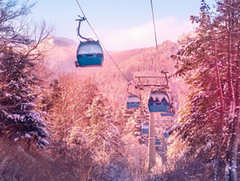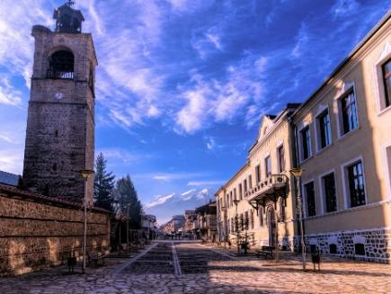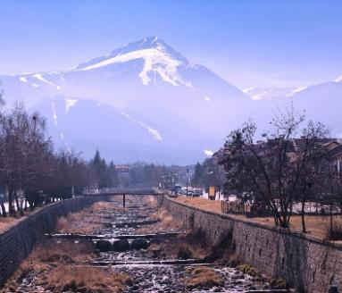

ΑΝΑΛΥΤΙΚΟ ΠΡΟΓΡΑΜΜΑ

1^{η} ημέρα: ΑΘΗΝΑ - ΜΠΑΝΣΚΟ
Συγκέντρωση και αναχώρηση από Αλιβέρι για Προμαχώνα, με ενδιάμεσες στάσεις για καφέ και ξεκούραση, άφιξη στα σύνορα. Διέλευση και σύντομή στάση στα duty free shops. Κατόπιν αναχώρηση για Μπάνσκο. Θα ανηφορίσουμε για τα στενά της Κρέσνας και στο Σιμιτλί θα αφήσουμε την εθνική οδό για να διανύσουμε τα τελευταία 42 χλμ στην κοιλάδα του ποταμού Ελοβίκο. Θα φθάσουμε στα 950 μέτρα υψόμετρο για το πανέμορφο οροπέδιο του Ραζλόγκ. Άφιξη στο Μπάνσκο και πριν την άφιξη στο ξενοδοχείο μας ο συνοδός θα σας δώσει χρήσιμες πληροφορίες για το χωριό . Ελεύθερος χρόνος για μία πρώτη βόλτα στο ιστορικό κέντρο του Μπάνσκο. Δείπνο, διανυκτέρευση.

2^{η} ημέρα : ΜΠΑΝΣΚΟ
Πρωινό και ημέρα ελεύθερη για σκι ή snowboard στο χιονοδρομικό κέντρο ή για να απολαύσετε βόλτα και ψώνια στο ιστορικό κέντρο. Δείπνο στο ξενοδοχείο. Το βράδυ πολλές οι επιλογές και οι προτάσεις μας για την έξοδό σας για φαγητό ή ποτό στα καλύτερα club του Μπάνσκο!

3^{η} ημέρα : ΜΠΑΝΣΚΟ – ΜΟΝΑΣΤΗΡΙ ΡΙΛΑ - ΣΟΦΙΑ
Μετά από το πρωινό μας αναχωρούμε για το μοναστήρι της Ρίλα του 10^{ου}-11^{ου} αιώνα καθώς και στο μουσείο του μοναστηριού όπου φυλάσσεται ο περίφημος σταυρός του μοναχού Ραφαήλ με τις 10.000 διαφορετικές παραστάσεις από την Αγία Γραφή. Στο μουσείο της Μονής θα θαυμάσουμε τους Χρυσούς επιταφίους με δεκάδες πολύτιμες πέτρες και εικόνες. Συνεχίζουμε για την Βασίλισσα των Βαλκανίων, τη Σόφια. Κατά τη διάρκεια της ξενάγησης θα δούμε το Καθεδρικό Ναό του Alexander Nevski που στην κορυφή της έχει χάλκινους και χρυσούς θόλους και λέγεται ότι είναι το μνημείο που έχει φωτογραφηθεί περισσότερο από οποιοδήποτε άλλο. Δίπλα απο την εκκλησία του Αγίου Αλέξανδρου Νέφσκυ, βρίσκεται η Βυζαντινή Εκκλησία της Αγ. Σοφίας με τον σταυρό στον κεντρικό της θόλο, ενώ στα δεξιά της κεντρικής εισόδου της, βρίσκεται το Μνημείο του Άγνωστου Στρατιώτη που φωτίζεται από μια αέναη φλόγα στη μνήμη όσων έπεσαν αγωνιζόμενοι για την Βουλγαρία. Ιδιαίτερο ενδιαφέρον παρουσιάζουν επίσης το Κοινοβούλιο, η Όπερα και το Εθνικό Θέατρο Ιβάν Βαζωφ, ένα από τα παλιότερα θέατρα στη χώρα, με τη πρόσοψη του να θυμίζει αρχαιοελληνικό κτίριο με τις έξι άσπρες μαρμάρινες στήλες που απεικονίζουν τον Απόλλωνα και τις Μούσες. Επιστροφή στο Μπάνσκο. Δείπνο. Διανυκτέρευση

4^{η} ημέρα : ΜΠΑΝΣΚΟ - ΣΑΝΤΑΝΣΚΙ – ΑΘΗΝΑ
Πρωινό και αναχώρηση για το Σαντάνσκι όπου θα έχουμε την ευκαιρία για μια σύντομη γνωριμία με την όμορφη λουτρόπολη και για ψώνια. Η πόλη είναι κτισμένη ανάμεσα σε δύο ποταμούς τον Μπάνσκα και Μπριστιτζα, και έχει πάρει το όνομά της από τον Βούλγαρο επαναστάτη Γιαν Σαντάνσκι. Παρατηρήστε το δέντρο στην κεντρική πλατεία 500 ετών δίπλα σε ένα αρχαίο μαρμάρινο σιντριβάνι. Αναχώρηση για Αθήνα με ενδιάμεσες στάσεις για καφέ και φαγητό.

Η σειρά των ξεναγήσεων ενδέχεται να αλλάξει χωρίς όμως να παραληφθεί καμία επίσκεψη

Κόστος κατ’ άτομο σε δίκλινο δωμάτιο : 350€
Επιβάρυνση μονόκλινου : 90 €

ΠΕΡΙΛΑΜΒΑΝΟΝΤΑΙ :
- Εκδρομές – περιηγήσεις με πολυτελές κλιματιζόμενο πούλμαν.
- 3 διανυκτερεύσεις στο Μπάνσκο με ημιδιατροφή σε ξενοδοχείο 4**** ORPHEY SPΑ για τις αναχωρήσεις 24/12 & 03/01
και σε ξενοδοχείο 4**** SPA Hotel Gardenia Bansko στις 26/12
- Ξεναγήσεις σύμφωνα με το πρόγραμμα.
- Συνοδός του γραφείου μας
- ΦΠΑ.
- Ασφαλιστική κάλυψη αστικής ευθύνης.
- Δωρεάν χρήση πισίνας & spa

ΔΕΝ ΠΕΡΙΛΑΜΒΑΝΟΝΤΑΙ :

- Είσοδοι σε μουσεία, ιστορικούς, αρχαιολογικούς χώρους, εισιτήρια λιφτ , επιπλέον γεύματα και ποτά, και ό,τι αναφέρεται ως προαιρετικό

